进销存后台需求文档

2017年12月

目录

1.总体说明 2

1.1修订历史 3

1.2项目概述 3

1.3功能范围 3

1.4用户范围 3

1.5词汇表 4

1.6非功能需求 4

1.7其他说明 4

2.菜单功能 5

2.1环球超市-超市商品 5

2.2环球超市-商品新增/编辑 7

2.3环球超市-管理员入库记录 8

2.4各门店入库记录 8

2.5环球超市-环球编码打印 9

2.6财务-环球超市订单 10

2.7商户-超市商品库存 12

2.8商户-环球超市订单 14

# 1.总体说明

后台PRD作为APP运营项目的核心产品，不仅为运营管理部门提供相关支持，也是APP前端能够正常显示，功能操作顺利的保障。

后台PRD是一个需要持续迭代不断维护的产品。本身可能没有有效的盈利模式，但和相关服务配合往往能够发挥出巨大的价值。

## 1.1修订历史

|  |  |  |  |
| --- | --- | --- | --- |
| 日期 | 版本 | 修订内容 | 作者 |
| 2017-12-06 | 1.0 | 创建进销存需求文档第一版 | 易振浦 |
| 2017-12-08 | 2.0 | 进销存需求文档评审后修改版 | 易振浦 |
| 2017-12-14 | 3.0 | 根据用户操作习惯进行细节优化 | 易振浦 |

## 1.2项目概述

对于线下商品购买，利用后台存储数据，APP扫码商品进入支付，简化交易流程，提供订单信息的查询，为运营部门的日常商品库存管理提供帮助。

## 1.3功能范围

后台管理系统定位于底层支撑产品和通用服务，主要功能包含：商品的新增和编辑，超市订单的查看，库存数量的管理等。

## 1.4用户范围

本文档用户为研发总监、产品经理、技术经理、UI 设计师、前端设计师、研发工程师作为参考使用

## 1.5词汇表

暂无

## 1.6非功能需求

暂无

## 1.7其他说明

暂无

# 2.菜单功能

## 2.1环球超市-超市商品

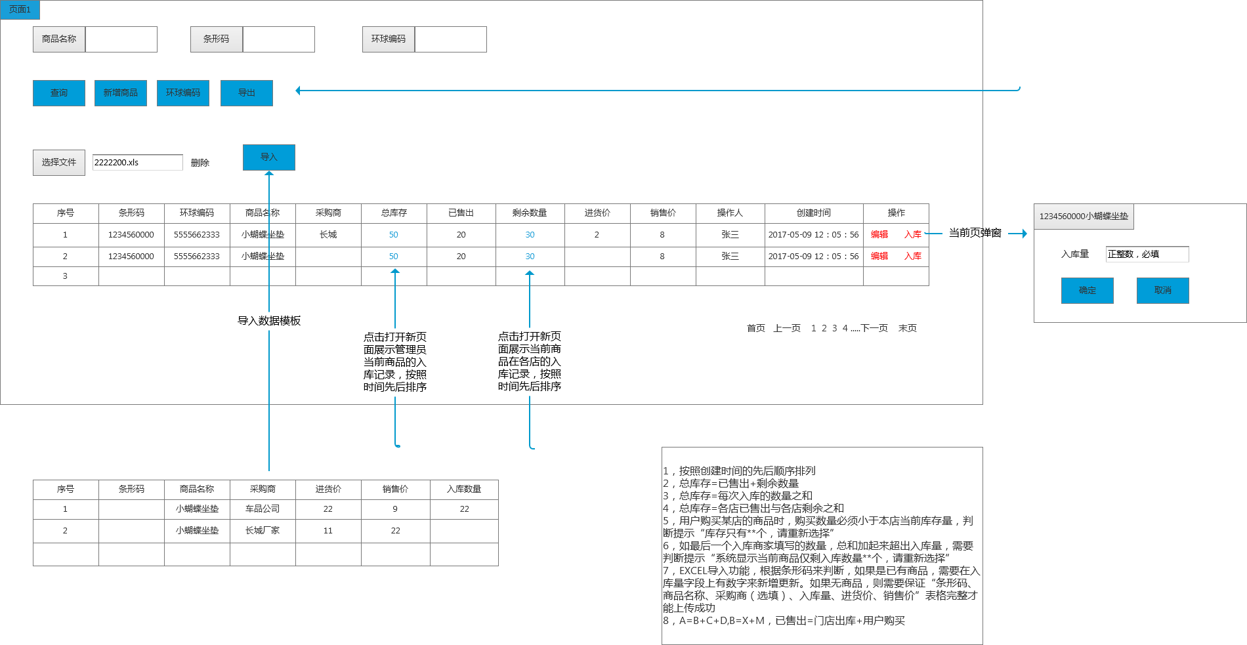

|  |  |  |
| --- | --- | --- |
| 序号 | 功能 | 描述 |
| 1 | 商品名称、条形码、环球编码 | 模糊查询 |
| 2 | 新增商品 | 打开新页面增加商品 |
| 3 | 导出 | 导出所有商品明细EXCEL |
| 4, | 导入 | EXCEL模板批量导入商品 |
| 5 | 条形码 | 商品本身条码，不超过18位 |
| 6 | 环球编码 | 公司编码，自动生成不超过18位 |
| 7 | 商品名称 | APP前端显示字段 |
| 8 | 采购商 | 后台保存 |
| 8 | 总库存 | 当前商品累计入库量，点击当前页弹框查看历史入库记录 |
| 9 | 已售出 | 商家出库+用户购买量之和 |
| 10 | 剩余数量 | 等于总库存-已售出，点击当前页弹框查看各门店入库记录 |
| 11 | 进货价 | 选填，保留2位小数 |
| 11 | 销售价 | 必填，保留2位小数 |
| 12 | 操作人 | 更新操作管理员姓名 |
| 13 | 创建时间 | 以服务器时间为准，精确到秒 |
| 14 | 编辑操作 | 新开页面编辑当前商品的信息 |
| 15 | 入库操作 | 弹框新增入库量并保存记录 |

备注：

1，按照创建时间的先后顺序排列

2，总库存=已售出+剩余数量

3，总库存=每次入库的数量之和

4，总库存=各店已售出与各店剩余之和

5，用户购买某店的商品时，购买数量必须小于本店当前库存量，判断提示“库存只有**个，请重新选择”

6，如最后一个入库商家填写的数量，总和加起来超出入库量，需要判断提示“系统显示当前商品仅剩入库数量**个，请重新选择”

7，EXCEL导入功能，根据条形码来判断，如果是已有商品，需要在入库量字段上有数字来新增更新。如果无商品，则需要保证“条形码、商品名称、采购商（选填）、入库量、进货价、销售价”表格完整才能上传成功

## 2.2环球超市-商品新增/编辑

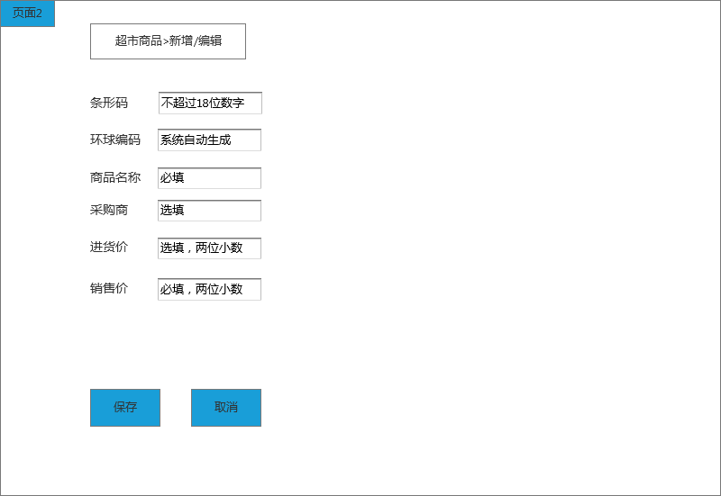

|  |  |  |
| --- | --- | --- |
| 序号 | 功能 | 描述 |
| 1 | 条形码 | 选填，不超过18位数字 |
| 2 | 环球编码 | 系统自动生成，唯一性，同一条形码和商品名称下环球编码一样 |
| 3 | 采购商 | 选填 |
| 4 | 进货价 | 选填，两位小数 |
| 5 | 销售价 | 必填，两位小数 |
| 6 | 保存 | 数据存储成功并记录当前服务器时间 |
| 7 | 取消 | 关闭当前页面 |

## 2.3环球超市-管理员入库记录

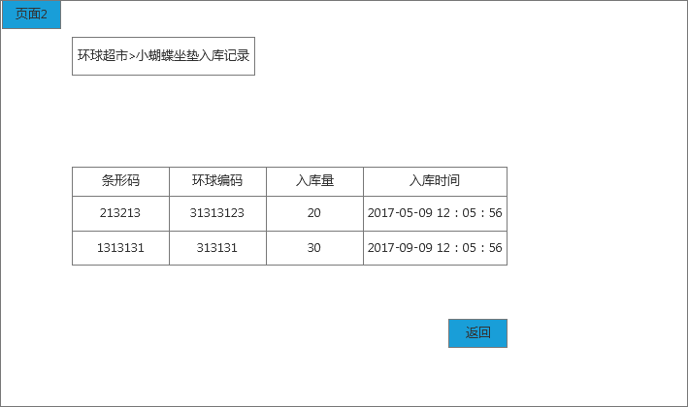

## 2.4各门店入库记录

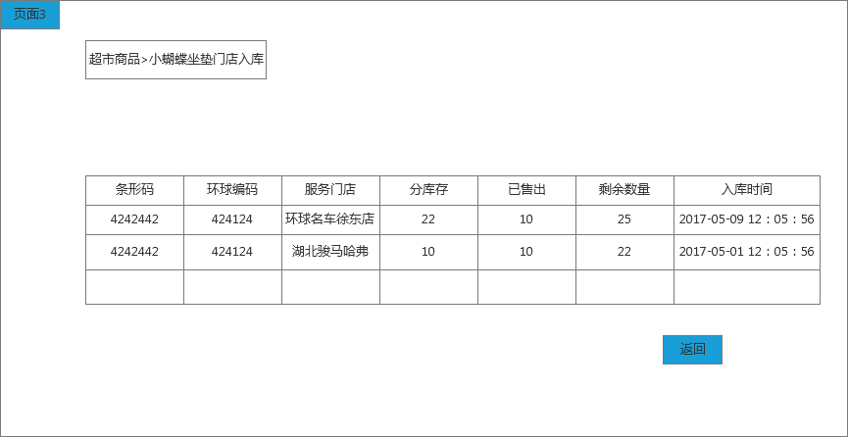

## 2.5环球超市-环球编码打印

点击页面，打开网页预览可在线打印各个商品的编码进行打印，前端用户也可扫码此条码进行购买识别

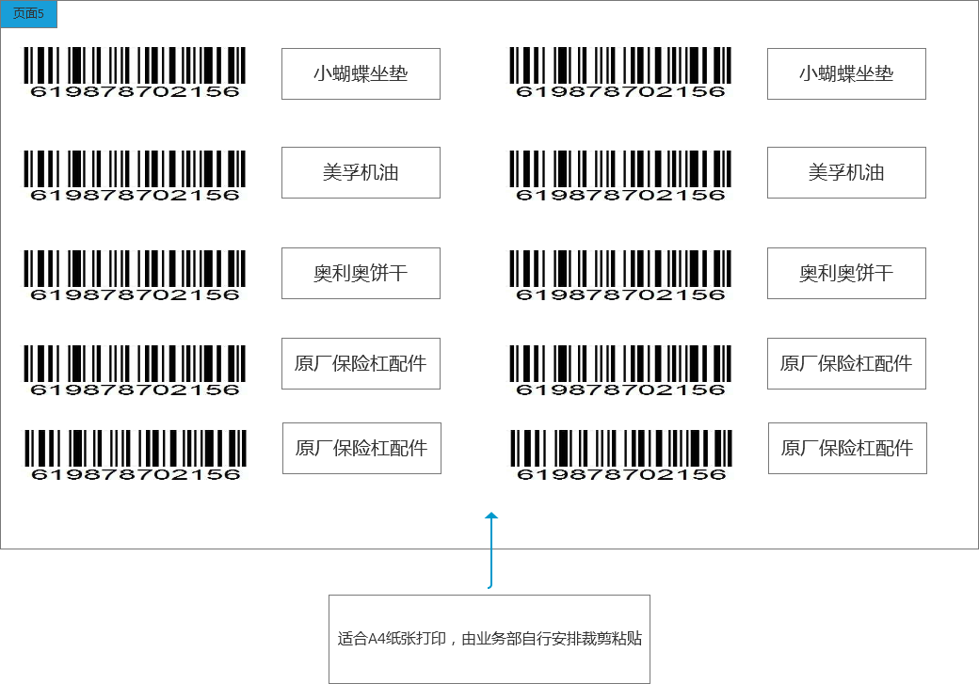

## 2.6财务-环球超市订单

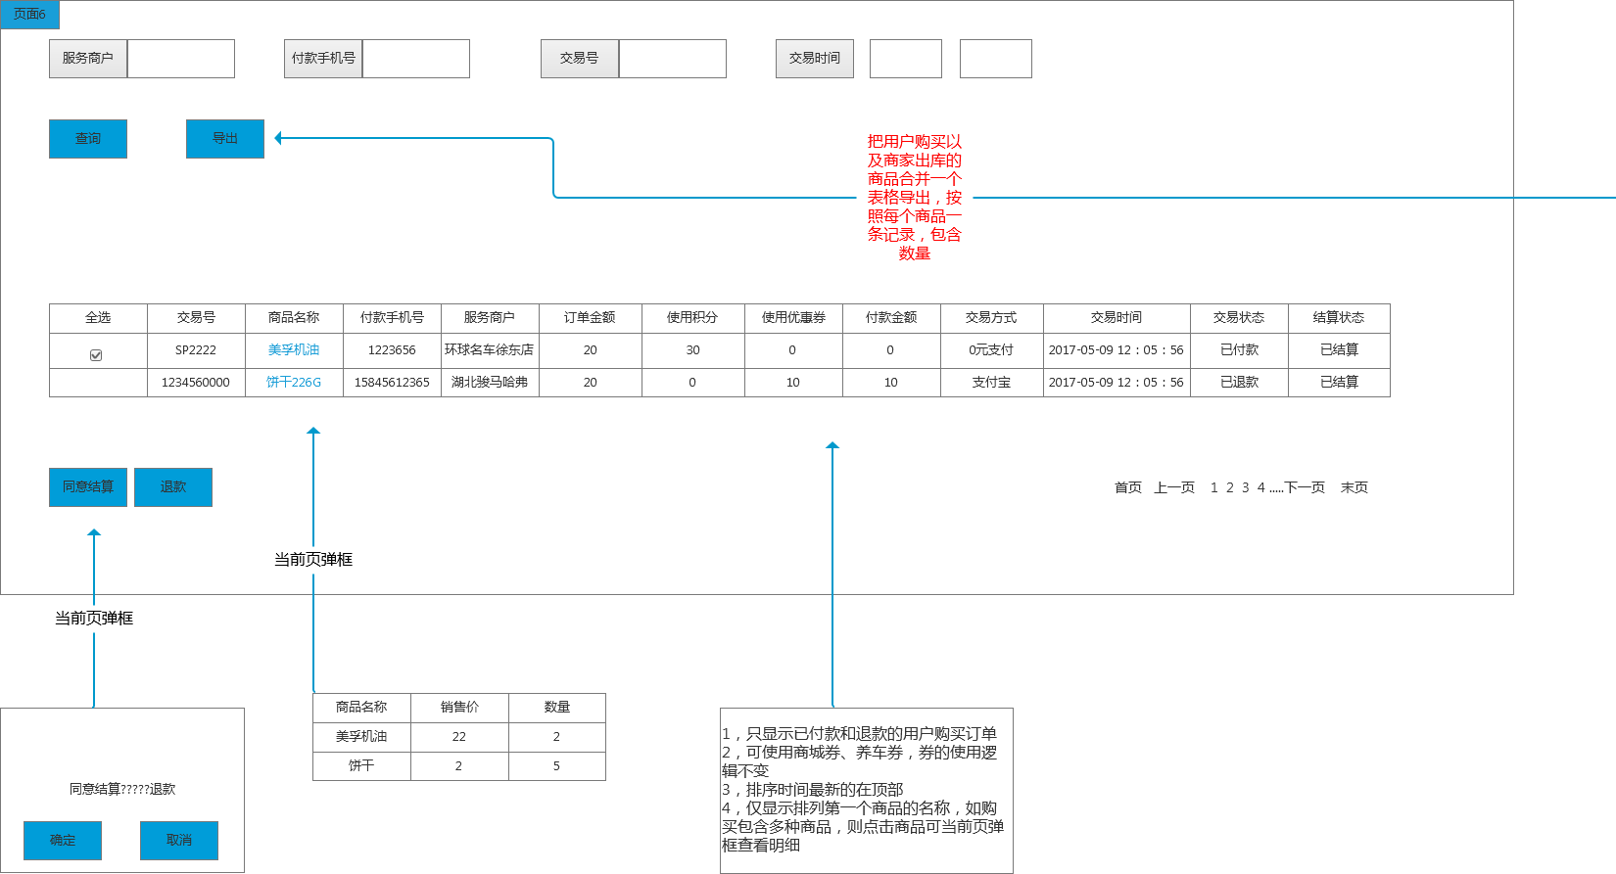

|  |  |  |
| --- | --- | --- |
| 序号 | 功能 | 描述 |
| 1 | 服务商户，付款手机号、交易号 | 模糊搜索查询 |
| 2 | 交易时间 | 时间选择框查询 |
| 3 | 导出 | 按照规则模板导出EXCEL |
| 4 | 交易号 | 唯一性 |
| 5 | 商品名称 | 仅显示排列第一个商品的名称，如购买包含多种商品，则点击商品可当前页弹框查看明细 |
| 6 | 付款手机号 | 系统自动拉取 |
| 7 | 服务商户 | 系统自动拉取 |
| 8 | 订单金额 | 商品总金额 |
| 9 | 使用积分 | 系统自动拉取 |
| 10 | 优惠券 | 系统自动拉取 |
| 11 | 付款金额 | 最终付款金额 |
| 12 | 交易方式 | 微信，支付宝等 |
| 13 | 交易时间 | 服务器时间精确至秒 |
| 14 | 交易状态 | 已付款，已退款，未付款 |
| 15 | 结算状态 | 已结算、未结算 |
| 16 | 同意结算 | 弹框再次确认，更改结算状态 |
| 17 | 退款 | 弹框再次确认，更改交易状态 |

备注：

1，只显示付款成功和退款的订单

2，可使用商城券、养车券，券的使用逻辑不变

3，排序时间最新的在顶部

4，仅显示排列第一个商品的名称，如购买包含多种商品，则点击商品可当前页弹框查看明细

## 2.7商户-超市商品库存

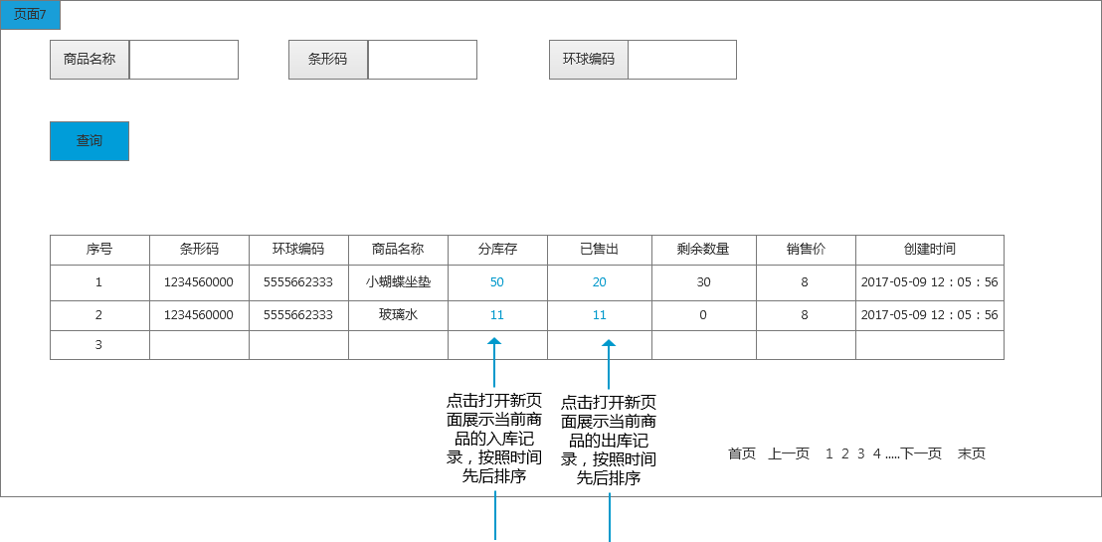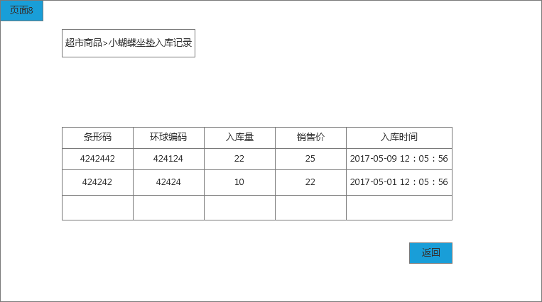

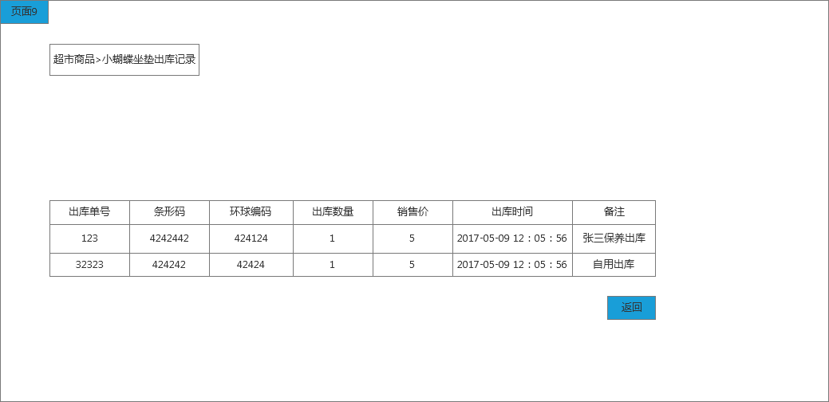

|  |  |  |
| --- | --- | --- |
| 序号 | 功能 | 描述 |
| 1 | 商品名称、条形码、商品编码 | 模糊搜索 |
| 2 | 分库存 | 门店的入库数量，点击打开新页面查看商品的每次入库记录 |
| 3 | 已售出 | 门店出库+用户购买之和 |
| 4 | 剩余数量 | 等于分库存-已售出 |
| 5 | 销售价 | 系统自动拉取 |
| 6 | 创建时间 | 服务器时间，商品第一次入库的时间 |

备注：

1，门店每次的入库记录，展示字段包含入库时商品条形码，环球编码，入库的数量，当时的售价以及入库时间

2，门店每次的出库库记录，展示字段包含出库时生成的出库单号，商品条形码，环球编码，出库的数量，出库时的售价，出库时间以及出库添加的备注

3，超市库存排序时间最新的在顶部

## 2.8商户-环球超市订单

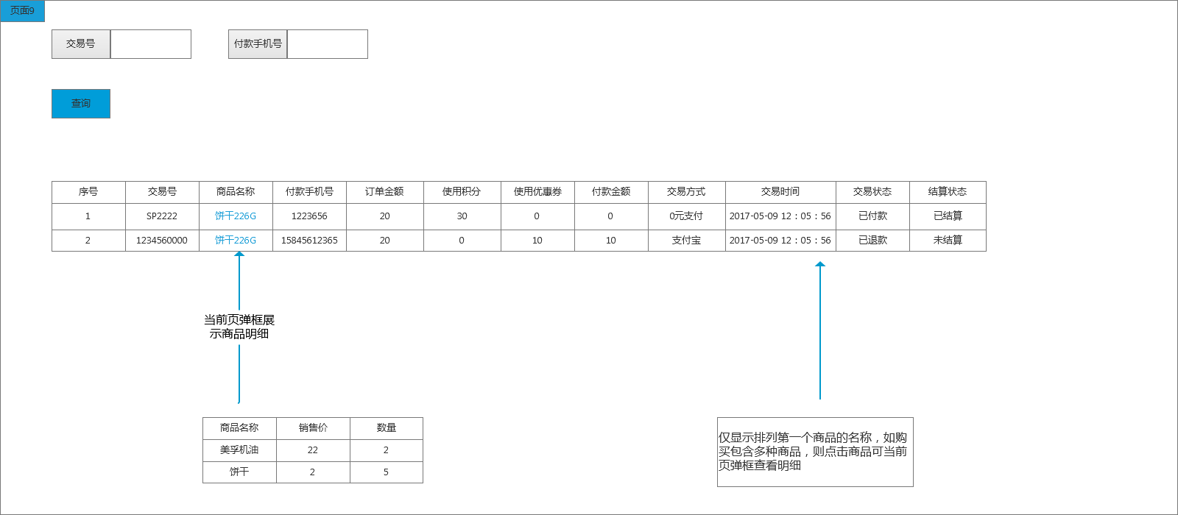

|  |  |  |
| --- | --- | --- |
| 序号 | 功能 | 描述 |
| 1 | 付款手机号、交易号 | 模糊搜索查询 |
| 2 | 交易时间 | 时间选择框查询 |
| 3 | 交易号 | 唯一性 |
| 4 | 商品名称 | 仅显示排列第一个商品的名称，如购买包含多种商品，则点击商品可当前页弹框查看明细 |
| 5 | 付款手机号 | 系统自动拉取 |
| 6 | 订单金额 | 所有商品总金额 |
| 7 | 使用积分 | 系统自动拉取 |
| 8 | 优惠券 | 系统自动拉取 |
| 9 | 付款金额 | 最终付款金额 |
| 10 | 交易方式 | 微信，支付宝等 |
| 11 | 交易时间 | 服务器时间精确至秒 |
| 12 | 交易状态 | 仅显示已付款，已退款的记录 |
| 13 | 结算状态 | 已结算、未结算 |
| 14 | 备注 | 商家自行出库填写的备注说明 |

备注：

1，仅显示排列第一个商品的名称，如购买包含多种商品，则点击商品可当前页弹框查看明细

2，环球超市-超市商品  
总库存=已售出+剩余数量  
总库存=该商品的管理员上传新增入库记录之和

已售出=用户购买量+门店出库量  
3，商户-超市商品库存  
分库存=已售出+剩余数量  
分库存=该商品在本店的所有入库记录之和

已售出=该商品在本店的所有出库记录+用户购买量